# BAB IV

# HASIL DAN PEMBAHASAN

* 1. **Hasil**

Dari hasil penelitian yang dilakukan, dapat menghasilkan alat yang dapat menghitung jumlah anggota jemaat per ibadah secara otomatis berbasis arduino UNO*,* berukuran panjang 18cm, lebar 12cm dan tinggi 15cm. Bahan yang digunakan untuk membuat alat ini adalah kotak plastik. Sistem tersebut terbuat dari beberapa bagian yang saling terhubung yaitu komponen elektonika, arduino UNO, Sensor PIR, Sensor Ultrasonik*, LCD* 16X2*.* Semua komponen tersebut disatukan sehingga dapat membentuk suatu alat yang dapat menghitung jumlah anggota jemaat per ibadah berbasis mikrokontroler arduino. Alat ini dirancang untuk dapat menghitung jumlah anggota jemaat per ibadah.

* + 1. **Desain Perangkat Keras**

**A**. **Pembuatan Skema**

Tahapan awal yang dilakukan adalah membuat skema rangkaian. Skema rangkaian dibuat menggunakan aplikasi *fritzing* versi 0.9.2. Pada gambar 4.1, semua komponen terhubung ke *controller* Arduino UNO sebagai pusat dari semua komponen. Selanjutnya untuk mendeteksi jumlah jemaat menggunakan Sensor Ultrasonic dan Sensor PIR . Sensor Ultrasonic memiliki 4 kabel yang masing-masing kabel terhubung dengan *VCC* 5v (+), *gnd* (-), *Trig* (pin arduino), dan echo. Sensor ultrasonic terhubung pada pin 2,3,12,dan 13 pada arduino (gambar 4.1), sensor pir terhubung dengan pin 7 (gambar 4.2).

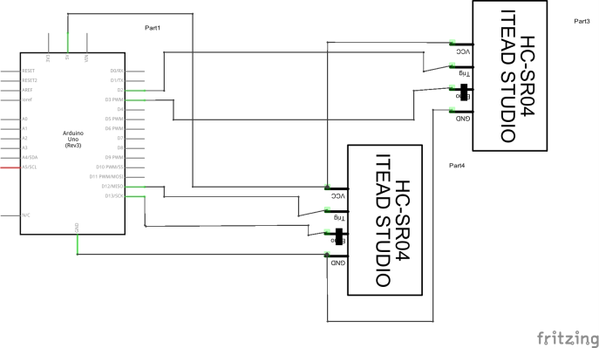

Gambar 4.1 Sensor Ultrasonic

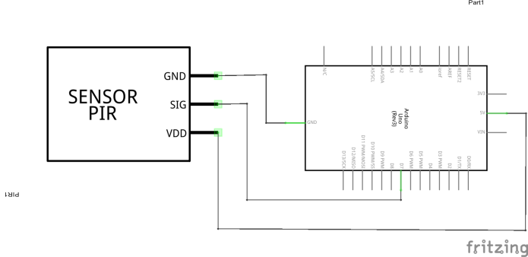

Gambar 4.2 Sensor PIR

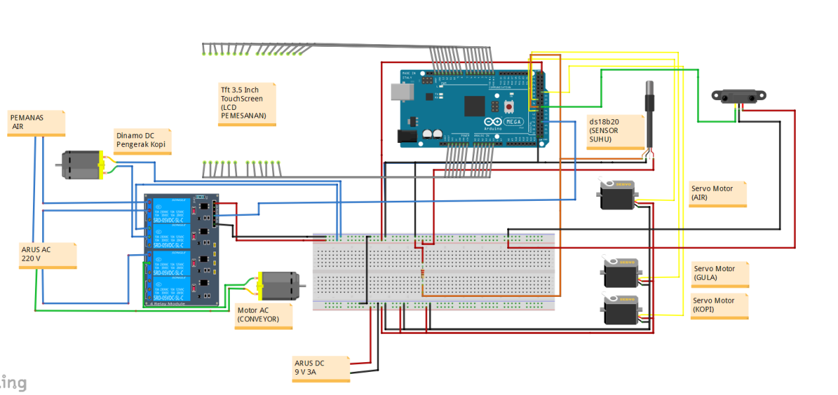

Gambar 4.5 Skema Rangkaian

Perancangan sistem pembuat kopi otomatis ini memiliki alur seperti pada gambar 4.6. Terdapat 12 variabel yang akan digunakan, beserta 1 (satu) variabel yang sudah disatukan yaitu tft.

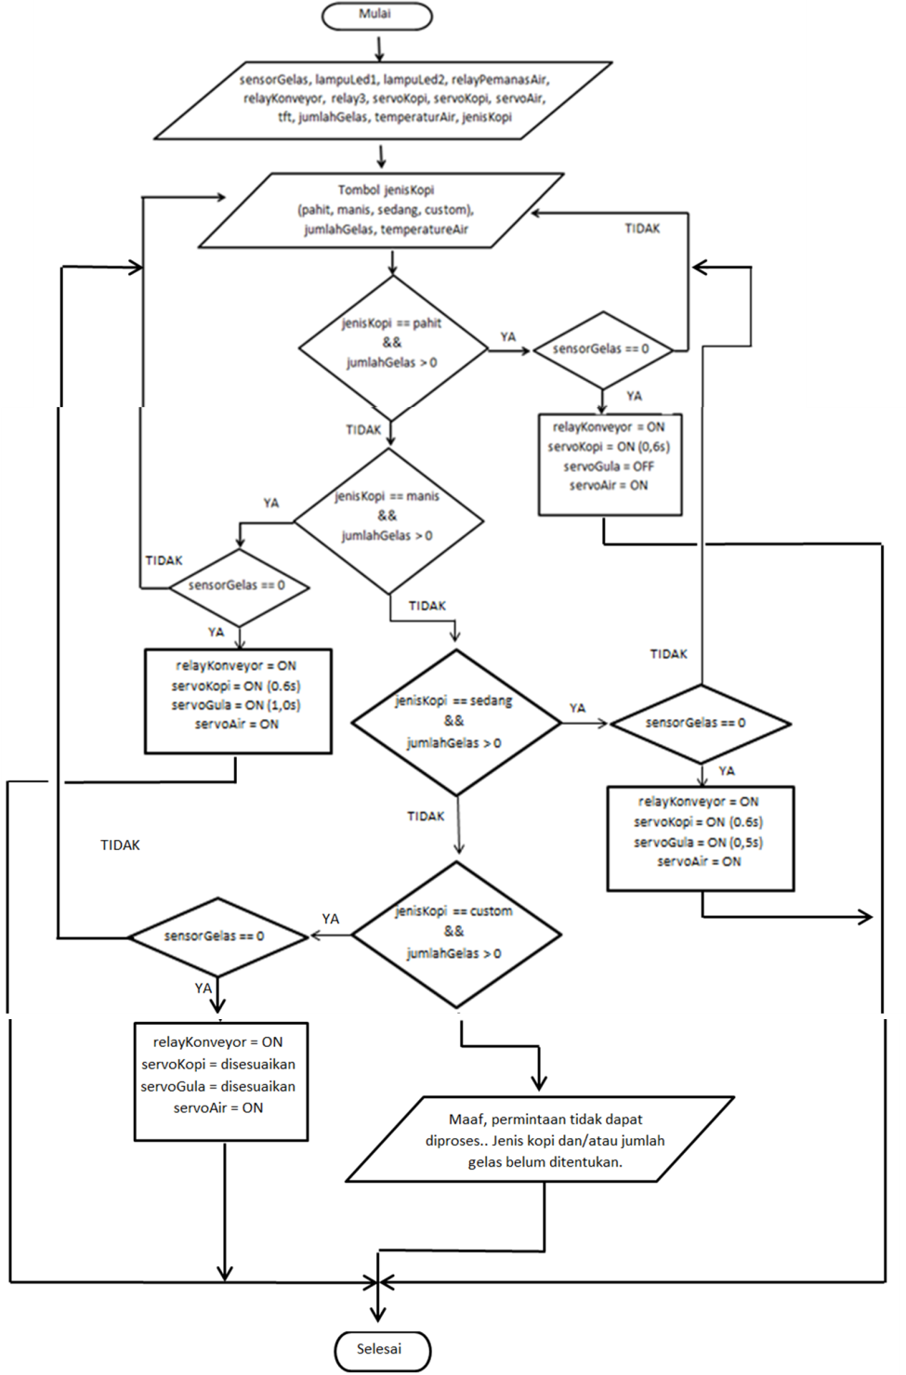

sensorGelas, lampuLed1, lampuLed2, relayPemanasAir,

relayKonveyor, relayDinamo, servoKopi, servoGula, servoAir,

tft, jumlahGelas, temperaturAir, jenisKopi,takaranGula

Tampilkan tombol jenis kopi

(pahit, manis, sedang, *custom*),

Jumlah gelas, dan temperatur air, lampuLed1 = ON

Tampilkan Pesan Error

jenisKopi == manis

&&

jumlahGelas > 0

TIDAK

TIDAK

TIDAK

TIDAK

TIDAK

TIDAK

YA

YA

YA

YA

YA

TIDAK

YA

YA

TIDAK

Selesai

LampuLed2 = ON

lampuLed1 = OFF

relayKonveyor = ON

servoKopi = ON

servoGula = ON

servoAir = ON

LampuLed2 = ON

lampuLed1 = OFF

relayKonveyor = ON

servoKopi = ON

servoGula = ON

servoAir = ON

LampuLed2 = ON

lampuLed1 = OFF

relayKonveyor = ON

servoKopi = ON

servoGula = OFF

servoAir = ON

sensorGelas == 0

sensorGelas == 0

sensorGelas == 0

sensorGelas == 0

jenisKopi == *custom*

&&

jumlahGelas > 0

jenisKopi == sedang

&&

jumlahGelas > 0

jenisKopi == pahit

&&

jumlahGelas > 0

Mulai

Gambar 4.6 *Flowchart System*

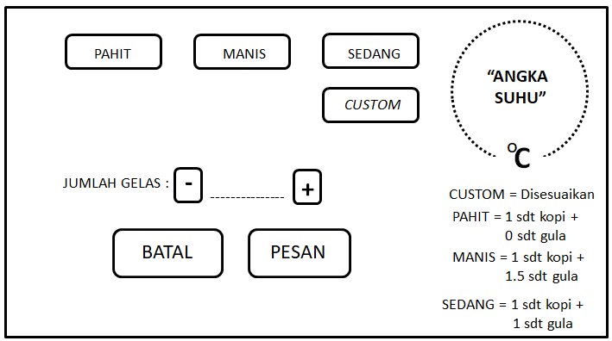

Gambar 4.7 Desain Antarmuka

Setelah semua variabel dimasukkan, selanjutnya akan ditampilkan beberapa jenis tombol yang digunakan untuk memilih jenis kopi yang akan dipesan. Jenis kopi yang dapat dipesan yaitu pahit, manis, sedang, dan *custom*. Suhu air juga ditampilkan pada tahap ini. Ketika *user* memih pahit dan jumlah gelas yang dipesan lebih dari 0, maka sensor akan mulai mendeteksi gelas. Jika gelas terdeteksi, maka konveyor, lampuLed2, motor servo untuk kopi akan aktif, servo gula tidak aktif dan servo air akan diaktifkan. Jika gelas tidak terdeteksi, maka sistem akan kembali ke menu utama.

Jika yang dipesan adalah kopi manis dan jumlah gelas lebih dari 0 (nol) maka sistem akan mulai mendeteksi gelas. Jika gelas terdeteksi maka lampuLed2 yang menandakan gelas terdeteksi. Selanjutnya, konveyor, servoKopi, dinamoKopi, servoGula, dan servoAir akan aktif. Jika gelas tidak terdeteksi, maka sistem akan kembali menampilkan menu utama. Sistem tersebut juga berlaku untuk menu kopi lainnya. Kopi *custom* merupakan kopi yang menyesuaikan dengan selera pengguna. Gula menjadi tolak ukur dalam penentuan jenis kopi yang akan dipesan.

1. **Perakitan Komponen**

Setelah skema rangkaian selesai dibuat, maka langkah selanjunya adalah menyiapkan alat dan bahan. *Controller* utama yang digunakan adalah arduino Mega 2560 dengan beberapa komponen seperti sensor IR, servo, sensor ds18b20 dan beberapa komponen yang telah diurakan pada bab III. Perakitan komponen dilakukan setelah semua alat dan bahan telah disiapkan. Perakitan komponen telah disesuaikan dengan skema rangkaian yang terdapat pada gambar 4.5.

Terdapat 3 bagian utama dalam koneksi setiap komponen. Komponen pertama yaitu arduino mega2560. Komponen ini merupakan komponen utama yang berfungsi untuk mengontrol semua komponen.

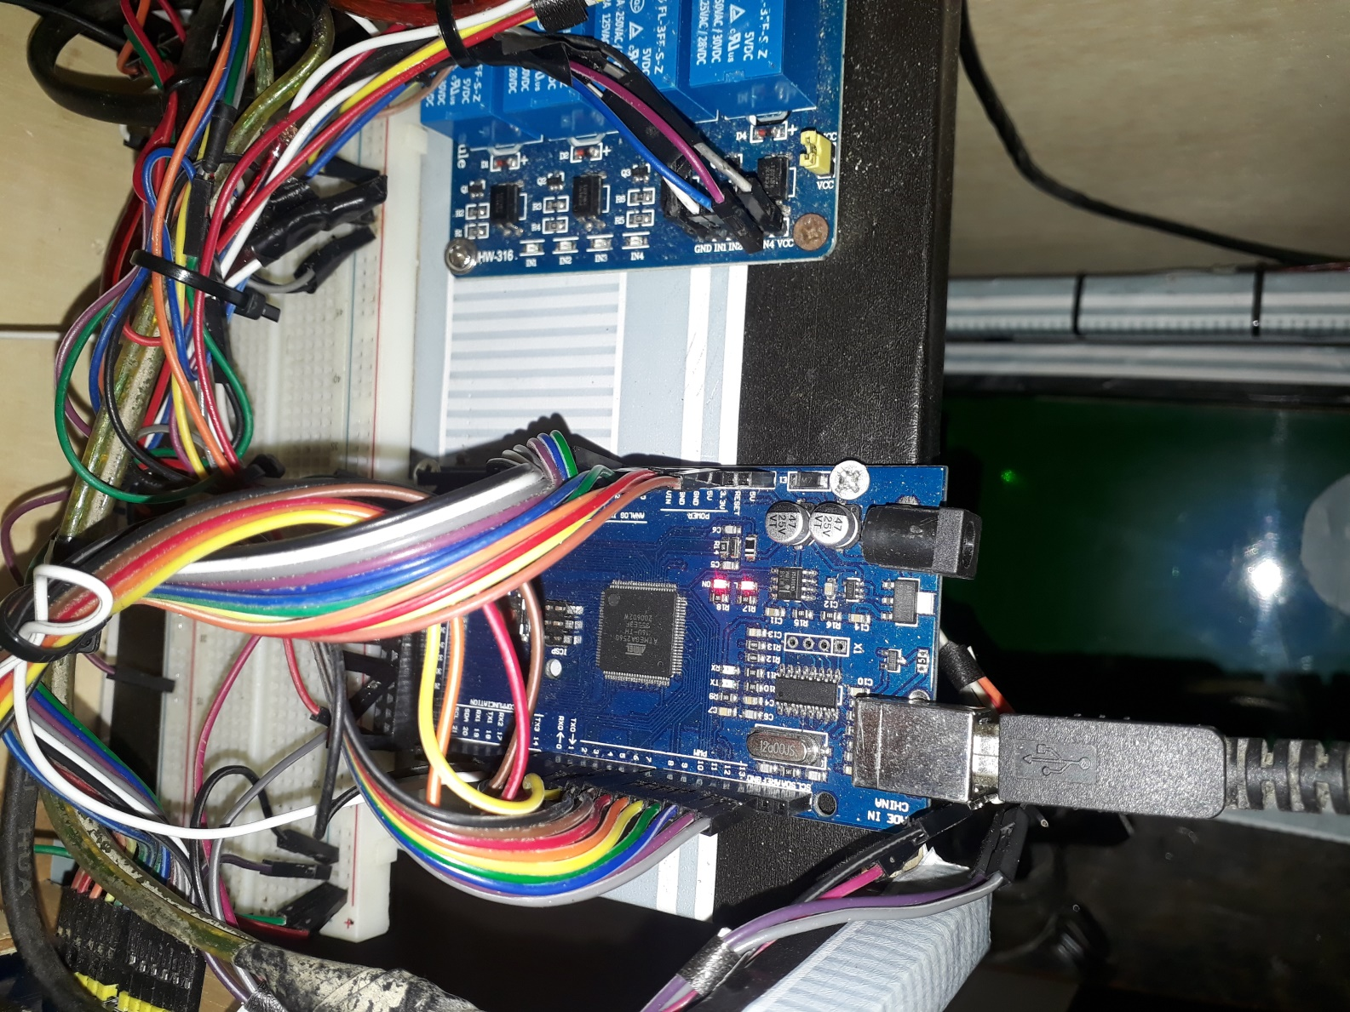

Gambar 4.8 Koneksi Kabel Arduino Mega2560

Komponen kedua yaitu *breadboard*. Komponen ini mengubungkan setiap komponen menggunakan titik yang telah ditetapkan, sehingga tidak memerlukan penyolderan.

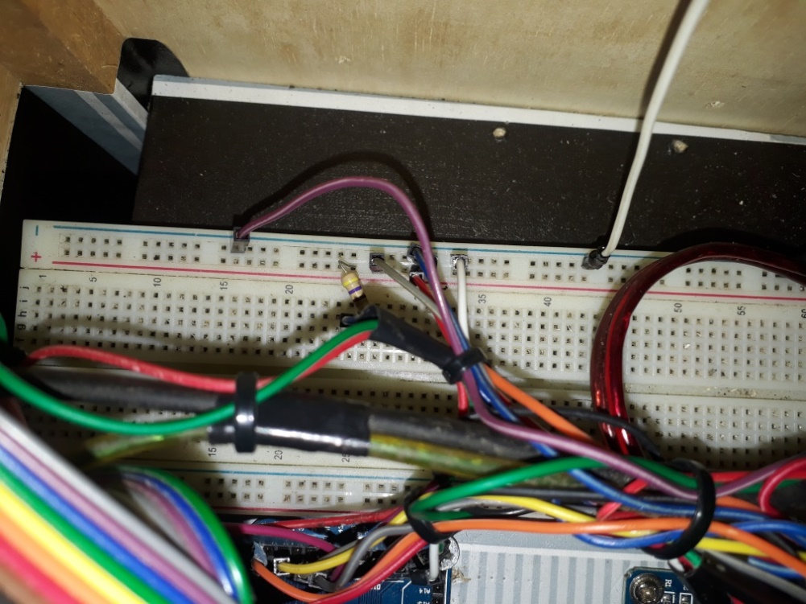

Gambar 4.9 Koneksi Kabel *Breadboard*

Komponen yang ketiga yaitu *relay*, komponen yang menghubungkan setiap komponen yang menggunakan arus AC. *Relay* yang digunakan yaitu 4 *channel*. Komponen yang terhubung dengan *relay* yaitu motor AC dan pemanas air.

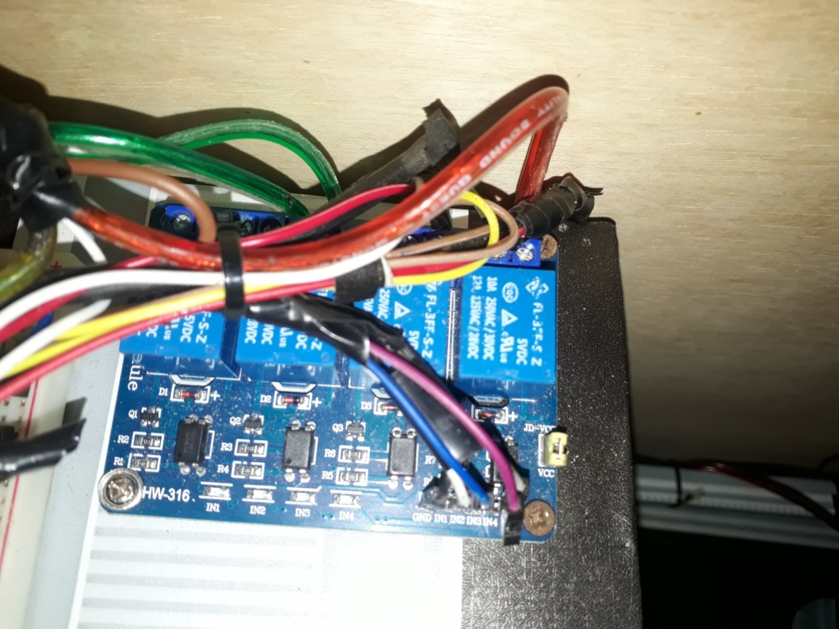

Gambar 4.10 Koneksi Kabel *relay*

Hasil dari perakitan semua komponen termasuk ketiga komponen utama di atas, terdapat pada gambar 4.11.

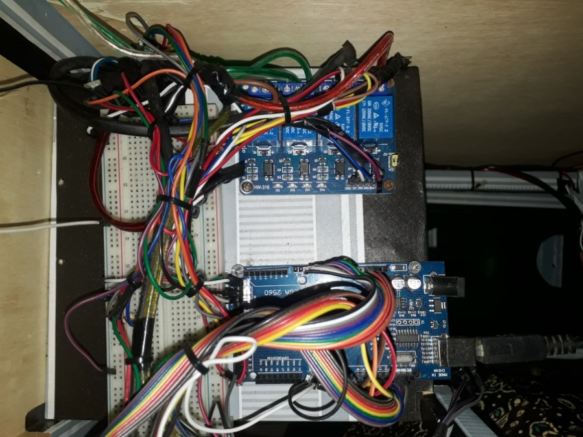

Gambar 4.11 Perakitan Komponen Secara Keseluruhan

1. **Implementasi Perangkat Lunak**

Rangkaian dari semua komponen yang telah dirakit, selanjutnya adalah mengubungkan atau mengintegrasikan semua komponen menggunakan beberapa baris kode. Kode diimplementasikan menggunakan aplikasi arduino IDE.

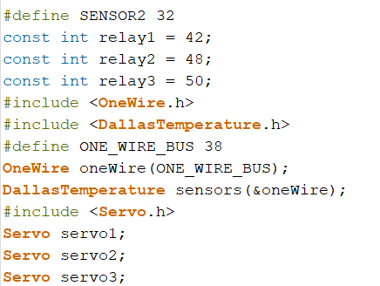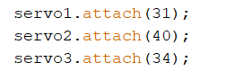

Gambar 4.12 Kode inisialisasi komponen

Tahapan awal dimulai dari *import* komponen. Semua komponen yang telah dirangkai sesuai pada suatu skema rangkaian seperti pada gambar 4.5, diinputkan ke dalam aplikasi.

Berikutnya yaitu pengaturan tampilan pada *lcd* pemesanan.

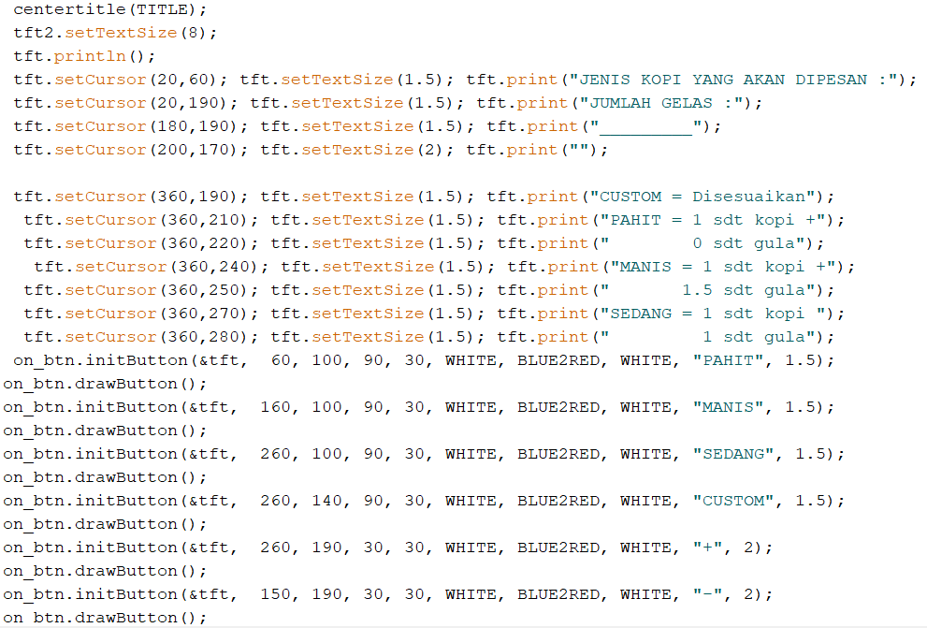

Gambar 4.13 Kode tampilan TFT LCD Pemesanan

Tampilan kode pada gambar 4.13, terdapat 4 jenis menu kopi beserta keterangan takaran dan jumlah gelas yang bisa dipesan.

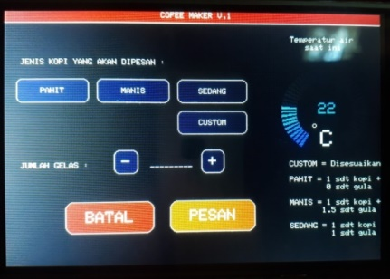

Gambar 4.14 Tampilan LCD Pesanan

Pada gambar 4.14, menunjukkan beberapa hal yang ditampilkan oleh *LCD*. Selain jenis kopi (beserta keterangan takaran) dan jumlah gelas, *LCD* juga menampilkan suhu air.Suhu air yang ditampilkan pada gambar tersebut yaitu 23OC yang merupakan suhu ruangan pada saat sensor belum dimasukkan ke dalam air panas. Kode untuk menampilkan suhu pada lcd, dapat dilihat pada gambar 4.15.

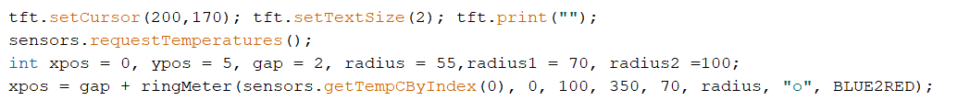

Gambar 4.15 Kode Pengaturan Suhu Air

Seperti terlihat pada gambar 4.15, suhu air ditampilkan dan sudah tersinkronisasi dengan sebuah *ring* meter. Semakin dingin suhu air, maka warna dari tulisan suhu secara bertahap akan berubah menjadi warna biru. Sebaliknya, jika suhu air meningkat, maka tulisannya secara bertahap akan berubah warna menjadi merah. Hal ini dilakukan selain agar bentuknya menarik, juga untuk mempermudah pengguna melihat suhu air.

Suhu air dalam penyajian kopi, dinilai sangat penting dikarenakan cita rasa kopi yang maksimal berada pada suhu tertentu. Suhu air yang dimaksud yaitu 90 sampai 95OC. Suhu tersebut juga sudah diterapkan pada sistem ini. Adapun implementasi dari logika tersebut terdapat pada gambar 4.16.

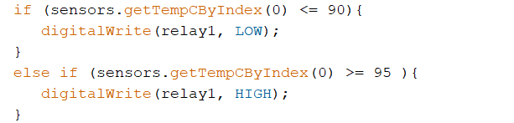

Gambar 4.16 Kode pembatasan suhu

Pemanas air telah disambungkan dengan relay.Terlihat pada gambar 4.16, pemanas air akan aktif pada saat temperatur air 90OC ke bawah dan akan *nonactive* pada suhu 95OC.

Kopi yang digunakan adalah kopi bubuk, maka sistem yang sesuai digunakan untuk kopi ini yaitu *valvetrain* atau sistem katup. Untuk membuka dan menutup kopi, komponen yang digunakan sebagai penggeraknya adalah servo. Jenis servo yang digunakan yaitu servo *continous* atau servo 360. Tidak seperti servo lain yang sudutnya bisa diatur, servo jenis ini hanya bisa melakukan 3 hal, yaitu berputar searah jarum (*rotate clockwise*), berlawanan arah dengan jarum jam (*counterclockwise*), dan berhenti (*stop*). Untuk mengatasi hal tersebut, maka digunakan sistem *delay*. Pada sistem ini, servo akan berputar searah jarum jam selama beberapa detik, kemudian berhenti selama beberapa detik. Selanjutnya, servo berputar berlawanan arah jarum jam selama beberapa detik dan berhenti. Melalui metode *trial and error*, maka didapatkan jeda waktu (*delay*) yang pas untuk sistem katup.

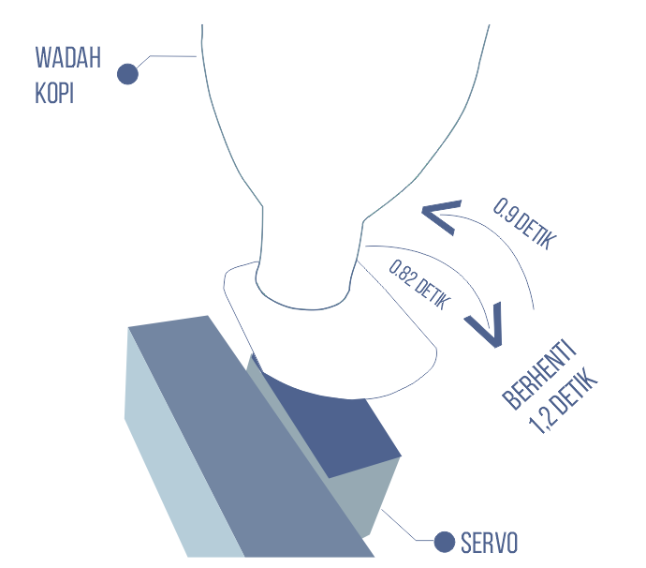

Gambar 4.17 Delay Katub Servo Kopi

Pada gambar 4.17, servo akan berputar terbuka selama 0.82 detik, kemudian akan berhenti selama 1.2 detik dan kembali tertutup dengan jeda waktu 0.9 detik. Jeda waktu tersebut menjadi standar dalam penentuan jenis kopi, dikarenakan setara dengan takaran 1 (satu) sendok kopi.

Bentuk fisik dari katup servo untuk kopi terdapat pada gambar 4.18. Sistem katup servo ini memiliki panjang 17 cm, lebar 2.5 cm, dan tinggi 25.5 cm.

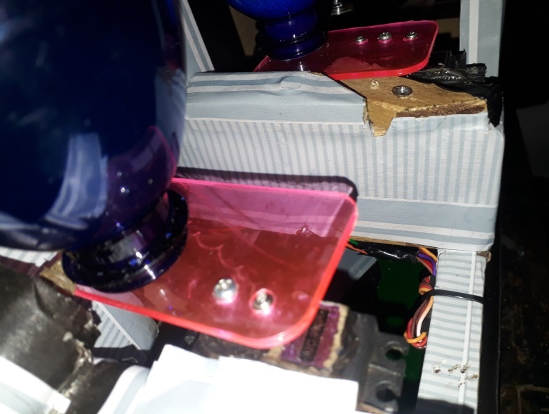

Gambar 4.18 Sistem Katup Kopi

Untuk menampung kopi, digunakan botol minuman sebagai wadahnya, yang bagian alasnya dilepas kemudian dibalik (diputar secara vertikal), sehingga bagian alasnya berada di atas dan bagian tutupnya berada di bawah. Hal ini dilakukan untuk mempermudah dalam memasukkan kopi ke dalam botol dan juga mempermudah katup untuk menuang kopi ke dalam gelas. Sebagai penutup wadah, digunakan papan transparan.

Masalah lain yang kemudian muncul yaitu kopi sering tertahan di dalam botol dikarenakan massanya yang kecil (ringan) dan bagian bawahnya (tempat keluarnya kopi) kecil. Solusi yang didapatkan untuk mengatasi permasalahan tersebut adalah menggunakan motor dc untuk menggetarkan botol sehingga kopi tidak tertahan di dalam botol.

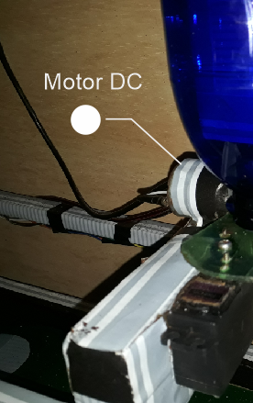

Gambar 4.19 Penambahan dinamo katup

Ketika servo kopi berputar untuk membuka botol, dinamo akan berputar secara bersamaan sampai servo berhenti. Pada saat botol berhenti terbuka, dinamo juga akan berhenti berputar. Kemudian botol akan terbuka selama 1,2 detik untuk mengeluarkan kopi sesuai takaran, dan akan langsung menutup. Untuk kode pengimplementasian logika tersebut, terdapat pada gambar 4.20.

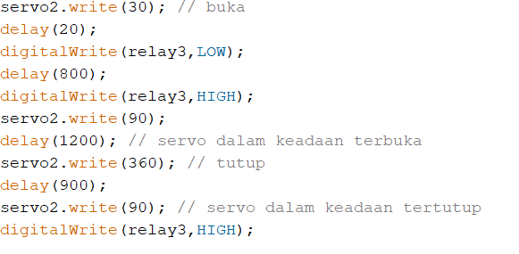

Gambar 4.20 Kode Sistem Katup Kopi

Sistem yang digunakan untuk menuang gula ke dalam gelas juga menggunakan sistem katup (*valvetrain*).

Pada sistem ini, gula menjadi tolak ukur dalam menentukan jenis kopi. Berbeda dengan sistem katup pada penggerak kopi, sistem katup penggerak gula tidak memerlukan dinamo untuk mengetarkan gula dikarenakan gula memiliki massa yang lebih berat sehingga proses penuangan gula lebih mudah.

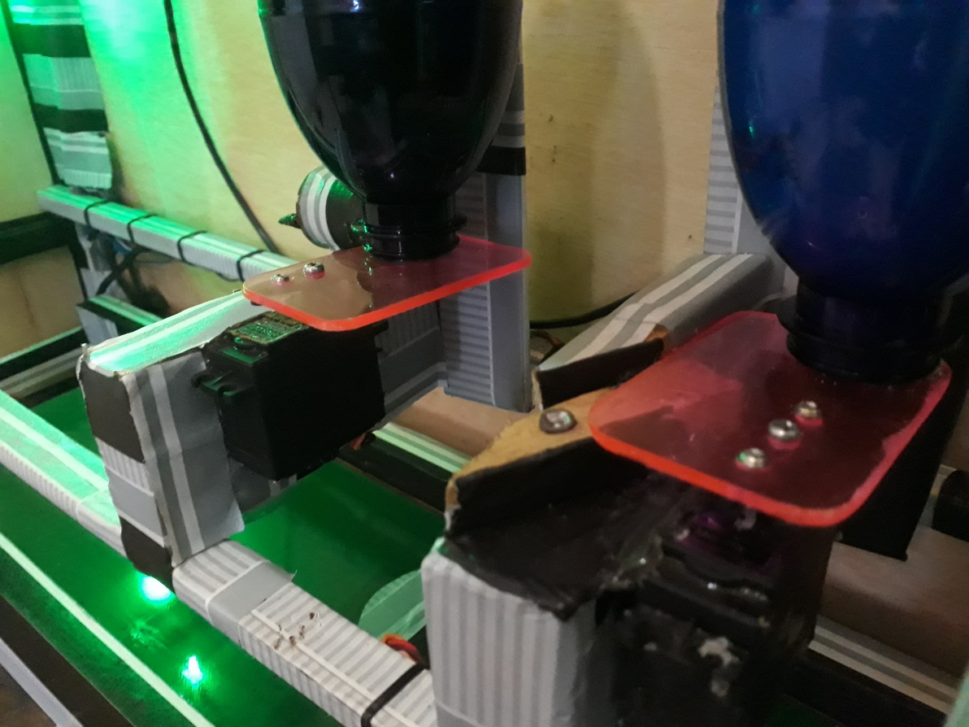

Gambar 4.21 Sistem Katup Gula

Sistem katup servo gula menggunakan servo 360 (*continuous*) seperti pada sistem katup kopi. Untuk mengatur perputaran servo, digunakan sistem delay. Sistem delay pada gula digunakan untuk menentukan jenis kopi. Berikut jenis racikan kopi berdasarkan waktu delay servo gula, semakin besar delay waktu, maka takaran gula akan semakin banyak.

a. Kopi dengan Takaran Manis

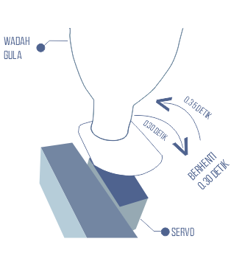

Gambar 4.22 *Delay* Waktu Kopi Manis

Servo akan bergerak untuk membuka servo. Lama waktu yang diperlukan untuk membuka servo yaitu 0.30 detik. Selanjutnya servo akan berhenti dengan waktu yang sama yaitu 0.30 detik. Setelah jeda waktu tersebut selesai, servo akan kembali menutup dengan delay 0.35 detik. Gambar 4.23 merupakan kode implementasi dari logika tersebut.

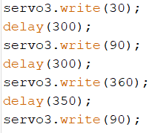

Gambar 4.23 Kode implementasi servo kopi manis

b. Kopi dengan Takaran Sedang

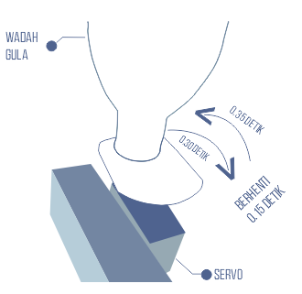

Gambar 4.24 *Delay* Waktu Kopi Sedang

Jenis kopi ini merupakan jenis kopi yang paling sering diracik. Berikut merupakan delay waktu dari servo dengan racikan sedang. Servo akan bergerak untuk membuka servo. Lama waktu yang diperlukan untuk membuka servo yaitu 0.30 detik. Selanjutnya servo akan berhenti dengan waktu yang sama yaitu 0.15 detik. Setelah jeda waktu tersebut selesai, servo akan kembali menutup dengan delay 0.35 detik. Gambar 4.25 merupakan bentuk pengimplementasian ke dalam baris kode.

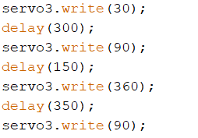

Gambar 4.25 Kode implementasi servo kopi sedang

c. Kopi dengan Takaran Pahit

Servo gula tidak terbuka pada racikan kopi pahit, dikarenakan kopi pahit hanya menuangkan kopi, sedangkan gula tidak.

d. Kopi *Custom*

Kopi yang disesuaikan berdasarkan kebutuhan konsumen, merupakan tujuan dari dibuatnya kopi *custom*. Berdasarkan metode *trail and error*, didapatkan beberapa jenis takaran yang bisa dipesan.

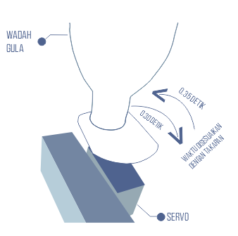

Gambar 4.26 *Delay* Waktu Kopi *custom*

Pada gambar 4.26, waktu untuk membuka dan menutup sudah ditentukan yaitu 0.30 dan 0.35, serta waktu berhenti ditentukan oleh pengguna berdasarkan takaran yang diinginkan. Takaran yang bisa dipilih ada pada tabel 4.1.

Tabel 4.1 Penyesuan waktu berdasarkan takaran

|  |  |  |
| --- | --- | --- |
| No | Takaran (gram) | Waktu (delay) |
| 1 | 12.5 | 0.07 detik (70) |
| 2 | 25 | 0.15 detik (150) |
| 3 | 37.5 | 0.22 detik (220) |
| 4 | 50 | 0.29 detik (290) |
| 5 | 62.5 | 0.36 detik (360) |
| 6 | 75 | 0.43 detik (430) |

Komponen yang digunakan untuk menampung air yaitu gelas *stainless* berukuran 1.5 liter yang sudah secarah otomatis tersambung dengan pemanas air. Untuk menuangkan kopi dari penampungan ke dalam gelas digunakan sebuah keran *stainless*. Keran *stainless* dipilih karena memiliki kelebihan tahan karat. Bentuk rancangannya ada pada gambar 4.27.

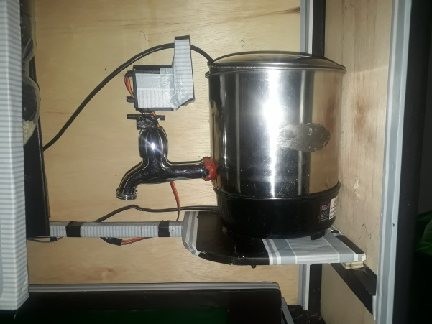

Gambar 4.27 Penuang air

Untuk menggerakkan keran agar terbuka sehingga air mengalir ke dalam gelas, digunakan servo 180. Servo jenis ini diatur berdasarkan sudut. Berdasarkan metode *trail and error*, didapatkan sudut untuk membuka dan menutup keran. Untuk membuka keran, sudut yang digunakan yaitu 10o, dan untuk menutup keran digunakan sudut 110 o.

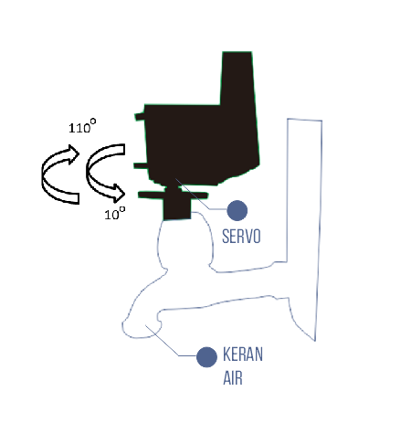

Gambar 4.28 Pengaturan Sudut Servo air

Untuk memanaskan air dalam gelas penampung, dibutuhkan waktu 30 menit agar suhunya mencapai 100oC. Waktu tersebut didapatkan pada saat air dengan temperatur 23oC diisi secara penuh ke dalam penampung air yang berukuran 1.5 liter.

Untuk mengisi air ke dalam gelas, dibutuhkan waktu 10 detik. Waktu tersebut diukur saat gelas penampung air (tempat memanaskan air) terisi penuh. Semakin kurang air dalam penampungan, maka waktu untuk mengisi gelas akan semakin lama. Penggerak air ini juga tersambung dengan sensor suhu ds18b20 yang nantinya akan ditampilkan pada *lcd*.

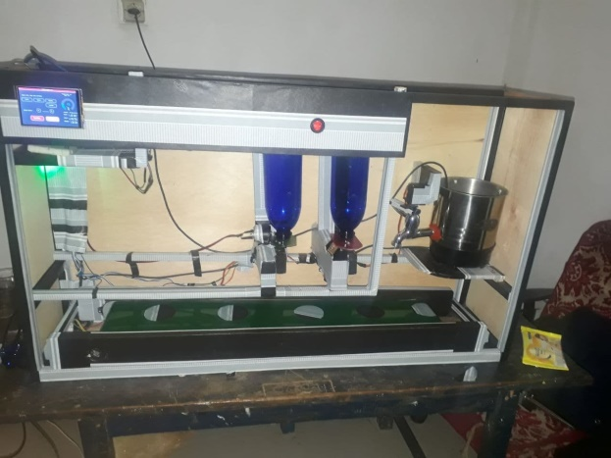

Gambar 4.29 Konveyor

Untuk memindahkan gelas dari katup kopi, gula kemudian air dibutuhkan sebuah konveyor. Panjang dari konveyor adalah 79 cm dan lebar 17, 5 cm. Penggerak dari komponen ini adalah dinamo KTYZ. Dinamo tersebut menggunakan arus AC, sehingga harus disambungkan dengan relay. Jumlah gelas yang digerakkan oleh konveyor adalah 4 gelas dengan jarak antar gelas yaitu 12 cm.

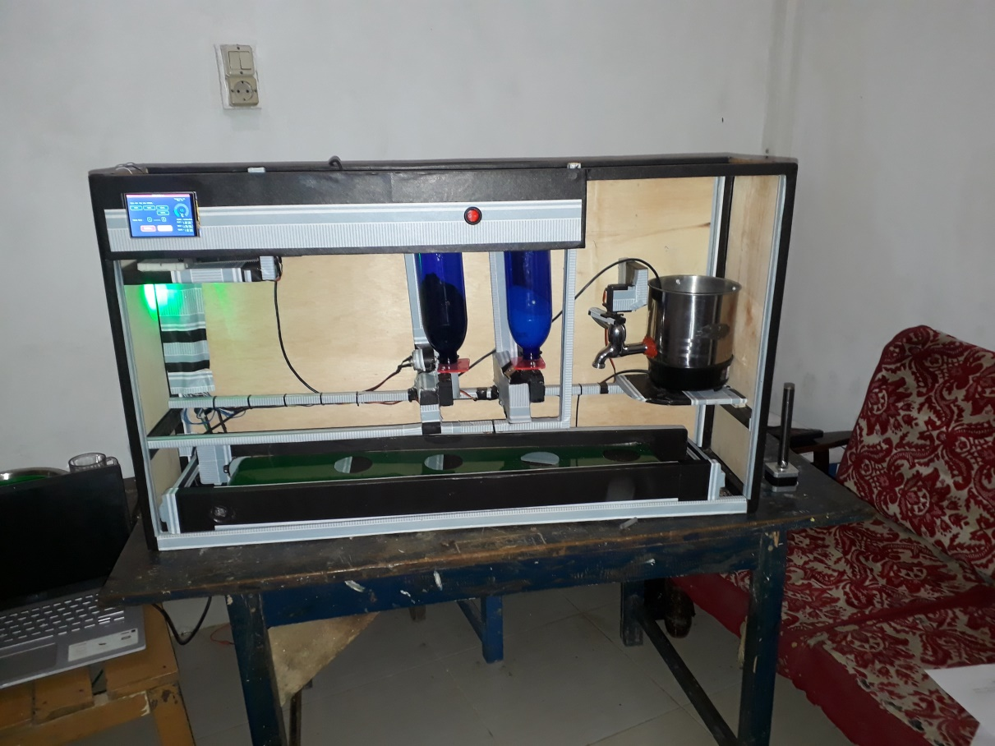

Gambar 4.30 Bentuk Fisik Keseluruhan

*Pvc konveyor belt* merupakan komponen yang digunakan sebagai tumpuan gelas. Komponen ini berwarna hijau yang memiliki panjang 133 cm, lebar 13,5 cm serta tebal 2 mm.

*Prototype* Sistem Pembuat Kopi ini memiliki bentuk balok dengan panjang 87.5 cm, lebar 20 cm, dan tinggi 50 cm. Alat ini terbuat dari kayu dan triplek. Bentuk fisik dari alat ini dapat dilihat pada gambar 4.30.

**4.1.2. Pengujian**

Tahapan ini adalah tahapan untuk melakukan pengujian terhadap *prototype* sistem pembuat kopi otomatis berbasis arduino. Sebelum melakukan pengujian, alat perlu disambungkan dengan arus AC 220v. Pengujian dilakukan melalui 2 tahap, tahap pertama yaitu untuk melihat konstistensi kopi. Untuk pengujian konsistensi kopi, terdapat pada tabel 4.1.

Tabel 4.2 Tabel Hasil Pengujian Takaran Kopi

|  |  |  |
| --- | --- | --- |
| No | Jenis Kopi | Takaran Kopi yang Dihasilkan (gram) |
| 1 | Pahit | 10 |
| 2 | Manis | 10 |
| 3 | Sedang | 10 |
| 4 | *Custom* | 15 |

Pada tabel 4.2, terdapat 4 kali percobaan untuk melihat takaran kopi. Takaran yang dihasilkan pada percobaan pertama sampai percobaan ke 3 yaitu 10 gram, sedangkan percobaan ke 4 menghasilkan takaran kopi 15 gram (kopi yang terdapat dalam wadah kurang dari 20 gram). Dari hasil percobaan tersebut dapat disimpulkan bahwa takaran kopi yang dihasilkan sudah konsisten (stabil).

Percobaan yang ke 2 yaitu pengujian terhadap kopi yang dihasilkan. Percobaan ini dilakukan melalui pengamatan terhadap 5 kali percobaan secara *random*. Hasil dari percobaan dapat dilihat dari tabel 4.3.

Tabel 4.3 Tabel Hasil Pengujian

|  |  |  |
| --- | --- | --- |
| No. | Jenis Kopi | Keterangan |
| 1 | Pahit | *Successfully* |
| 2 | Manis | *Successfully* |
| 3 | Sedang | *Successfully* |
| 4 | Sedang | *Successfully* |
| 5 | Custom | *Successfully* |

Dari hasil pengujian yang terdapat pada tabel 4.3, terdapat 5 kali percobaan yang dilakukan. Pada percobaan yang pertama, kopi yang dipesan yaitu pahit. Kopi yang dipesan tersebut berhasil diselesaikan oleh sistem, dengan keterangan successfully. Percobaan kedua, kopi yang dipesan yaitu kopi manis dan berhasil diselesaikan. Percobaan ketiga dan keempat, jenis kopi yang dipesan yaitu kopi sedang. Pada kedua percobaan tersebut, sistem dapat menyelesaikan pembuatan kopi. Dan percobaan yang terakhir yaitu pembuatan kopi jenis custom. Kopi jenis ini juga berhasil diselesaikan.

**4.2. Pembahasan**

Pada proses perancangan alat *prototype* sistem pembuat kopi otomatis berbasis arduino menggunakan metode R&D. Dari tahap perancangan sistem dimulai dengan pemiihan komponen yang akan digunakan kemudian dilanjutkan dengan perancangan perangkat keras. Alat ini menggunakan 2 jenis sensor yaitu sensor *waterproof* ds18b20 sebagai sensor suhu untuk air dan sensor *infrared* untuk mendeteksi gelas. Sistem kerja dari alat ini yaitu dimulai dengan memilih jenis kopi dan jumlah gelas yang akan dipesan.

Pada konveyor, telah di atur jarak antar gelas yaitu 12 cm yang telah ditandai dengan tanda titik.. Selanjutnya, sistem akan mulai mendeteksi gelas. Jika gelas tidak terdeteksi, maka permintaan tidak dapat diproses dan lampu *led* akan menyala selama 5 detik. Pada saat gelas terdeteksi, servo akan mengeluarkan kopi dan gula ke dalam gelas dengan takaran yang disesuaikan dengan jenis kopi yang dipesan. Konveyor akan bergerak untuk memindahkan gelas ke servo yang ke 3 untuk mengeluarkan air. Dalam pembuatan satu gelas kopi, waktu yang digunakan yaitu 1 menit 13 detik. Waktu tersebut memiliki selisih 28 detik dari pembuatan kopi manual yang hanya membutuhkan waktu 45 detik.

# BAB V

# KESIMPULAN DAN SARAN

**5.1. Kesimpulan**

Berdasarkan hasil penelitian yang sudah dilakukan, maka dapat disimpulkan sebagai berikut.

a. Pengoperasian alat (sistem) mudah dilakukan. Pengguna memilih jenis kopi beserta jumlah gelas yang akan dipesan, maka sistem akan bekerja secara otomatis untuk membuat (meracik) kopi;

b. Dalam pembuatan satu gelas kopi, waktu yang digunakan yaitu 1 menit 13 detik. Waktu tersebut memiliki selisih 28 detik dari pembuatan kopi manual yang hanya membutuhkan waktu 45 detik;

c. Pada proses pengujian, tingkat keberhasilan pembuatan kopi berdasarkan pesanan mencapai 100%.

**5.2. Saran**

Penelitian ini kiranya dapat dikembangkan dengan beberapa saran sebagai berikut:

a. Waktu pembuatan kopi masih memerlukan waktu yang lama. Pada penelitian berikutnya, diharapkan waktu pembuatan kopi dapat dipercepat;

b. Ukuran alat pembuat kopi pada penelitian berikutnya diharapkan dapat diperkecil.

# DAFTAR REFERENSI

[1] Rosi, I. N. (2017). Rancang bangun alat pembuat minuman kopi otomatis menggunakan konveyor. Jurnal Mikrotek, 2(4).

[2] Karuniawan, A., & Nuryadi, S. (2018). Rancang Bangun Alat Pembuat Minuman Kopi Otomatis Berbasis Mikrokontroler (Doctoral dissertation, University of Technology Yogyakarta).

[3] Wiguna, G. (2020). Sistem Otomatisasi Mencampur Kopi Berdasarkan Tingkat Kemanisannya Berbasis Mikrokontroler (Doctoral dissertation, University of Technology Yogyakarta).

[4] Firmawati, N., Farokhi, G., & Wildian, W. (2019). Rancang Bangun Mesin Pembuat Minuman Kopi Otomatis Berbasis Arduino UNO dengan Kontrol Android. JITCE (Journal of Information Technology and Computer Engineering), 3(01), 25-29.

[5] Gentha, F. (2018). Rancang Bangun Mesin Pembuat Minuman Kopi Otomatis Berbasis Arduino Uno Dengan Kontrol Android (Doctoral dissertation, Universitas Andalas).

[6] Hidayat, M. (2020). Prototipe Mesin Penyeduh Minuman Kopi Otomatis Menggunakan Arduino Uno. Jurnal Ilmiah Informatika Komputer, 23(2), 116-123.

[7] Rahmadayanti, F. (2016). Aplikasi Android Lampu Led Berbasis Arduino. Jurnal Ilmiah Betrik: Besemah Teknologi Informasi dan Komputer, 7(03), 114-127.

[8] Sitorus, H. P. (2020). Rancang Bangun Alat Pembuat Minuman otomatis Berbasis Arduino Uno (Doctoral dissertation, Prodi Teknik Informatika).

[9] Pamungkas, R. C. S. P. (2020). Rancang Bangun Alat Pembuat Minuman Otomatis Menggunakan Arduino (Doctoral dissertation, Universitas Duta Bangsa Surakarta).

[10] Fitri, S. I., & Sardi, J. (2020). Alat Penyeduh Kopi Otomatis Berbasis Mikrokontroller. JTEIN: Jurnal Teknik Elektro Indonesia, 1(2), 280-287.

[11] Amien, T., Bakhri, S., Ardianto, D. A., & Tandayu, R. H. (2020). Rancang Bangun Coffee Maker Otomatis Berbasis Arduino Uno R3 Dengan Kontrol Suara. EPIC (Journal of Electrical Power, Instrumentation and Control), 3(1), 28-34.

[12] Laksono, D. T., Ulum, M., & Hakim, L. (2020). Automatic Coffee Maker Berbasis Arduino Mega. Jurnal Teknik Elektro dan Komputer TRIAC, 7(1), 6-10.

[13] Augesti, Afra (2019) 5 Negara Ini Jadi Produsen Kopi Terbesar di Dunia, Jakarta (www.liputan6.com dikutip pada 01 Desember 2020 jam 15.05 WITA ).

[14] Yuliani, A., Yunidar, Y., & Away, Y. (2017). Prototipe Sistem Monitoring Dan Peringatan Dini Kondisi Tubuh Manusia Berdasarkan Suhu Dan Denyut Nadi Berbasis Mikrokontroler 328p. Jurnal Karya Ilmiah Teknik Elektro, 2(4).

[15] SP, R. A., & Suprianto, B. (2016). Pengembangan Trainer Mikrokontrol Berbasis Atmega16 Dengan Menerapkan Aplikasi Kit Sensor Ultrasonic Dan Kit Sensor Infra Red Sebagai Media Pembelajaran Pada Mata Pelajaran Teknik Mikroprosessor Di Smk Negeri 3 Surabaya. Jurnal Pendidikan Teknik Elektro, 5(1).

[16] Febriyan, D. H. (2019). Rancang Bangun Monitoring Dan Kontrol Pertumbuhan Tanaman Pada Sistem Hidroponik DFT Menggunakan Metode Fuzzy Logic.

[17] Wardhana, A. W., & Nugroho, D. T. (2018). Pengontrolan Motor Stepper Menggunakan Driver DRV 8825 Berbasis Signal Square Wave dari Timer Mikrokontroler AVR. Jurnal Nasional Teknik Elektro, 7(1), 80-89.

[18] Syafarudin, F., & Anto, B. (2017). Rancang Bangun Saklar Pemindah Otomatis Berpenggerak Motor Stepper Variable Reluctance Dengan Pengendali Mikrokontroler ATMega8535 (Doctoral dissertation, Riau University).

[19] Wahyuni, S. (2017). Mesin Pembuat Minuman Otomatis Sebagai Pengendali Komposisi Bahan Dengan Menggunakan Solenoid Valve (Doctoral dissertation, Politeknik Negeri Sriwijaya).

**LAMPIRAN (DOKUMENTASI)**

Berikut merupakan foto dokumentasi dari sistem pembuat kopi otomatis beserta foto peulis dan pembimbing.

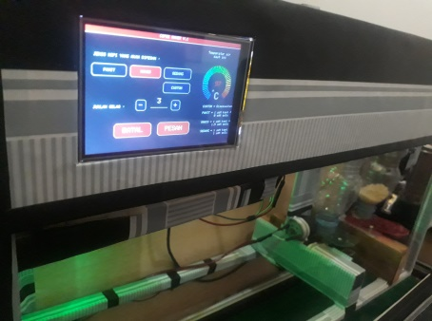 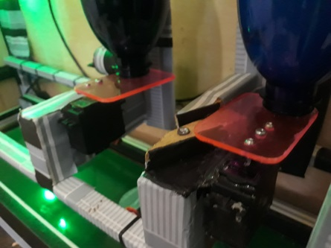

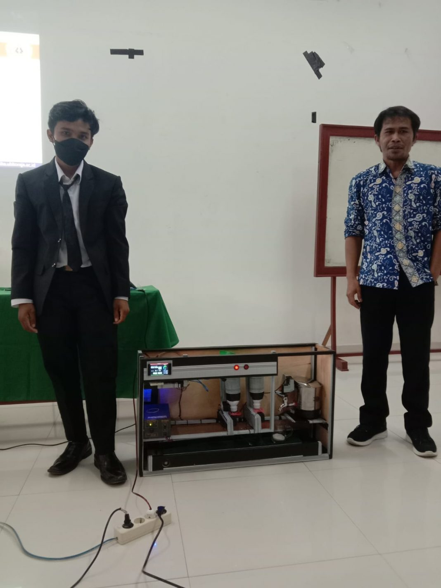

**LAMPIRAN RIWAYAT HIDUP**

Penulis bernama lengkap Anselmus Karno Rante Bumbungan, Lahir di Botang, Kecamatan Makale, Kabupaten Tana Toraja pada tanggal 21 April 1999, yang merupakan anak pertama dari 3 bersaudara. Penulis telah menempuh beberapa pendidikan formal mulai dari SD Negeri 233 Inpres Botang, SMP Katolik Disamakan Makale, dan SMKS Kristen Pelangi Makale dengan Kompetensi Keahlian Teknik Komputer dan Jaringan. Setelah lulus SMK, penulis mengikuti pendaftaran mahasiswa baru di Universitas Kristen Indonesia Toraja dengan mengambil program studi Teknik Informatika. Pada program studi Teknik Informatika, penulis berfokus untuk mengembangkan keahlian secara khusus untuk pemrograman. Penulis dapat dihubungi melalui e-mail anselmusbotang@gmail.com atau anselbotang@gmail.com.